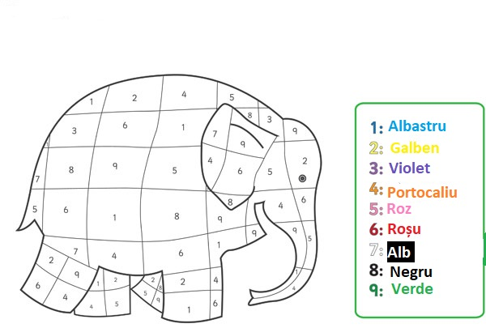

***✍ Scrieți cât mai multe însușiri ale lui Elmer.***

***Elmer***

de David McKee